О государственном контроле (надзоре) и муниципальном контроле в Российской Федерации

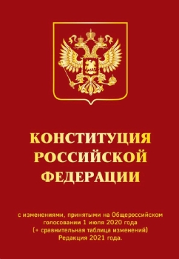Конституция Российской Федерации в части 1 статьи 34 гарантирует каждому право на свободное использование своих способностей и имущества для предпринимательской и иной не запрещенной законом экономической деятельности.

Термин «каждый» в данной статье имеет в виду широкий спектр субъектов, включающий в себя: граждан России, иностранных граждан, лиц с двойным гражданством, предпринимателей и юридические лица.

Определение предпринимательства как вида деятельности даётся в ч.3 ст.2 Гражданского кодекса Российской Федерации. Это деятельность «направленная на систематическое получение прибыли от пользования имуществом, продажи товаров, выполнения работ или оказания услуг лицами, зарегистрированными в этом качестве в установленном порядке».

Предприниматели свободны в выборе сферы деятельности и могут выбрать для извлечения прибыли любую, не запрещенную законом. Определенные виды деятельности ограниченны для занятия предпринимательством. Также существуют ограничения в тех сферах, где предпринимательство разрешено. Ограничения направлены на обеспечение безопасности жизни и здоровья людей, животного и растительного мира, имущества и прав.

К сожалению, отсутствие ограничений и контроля соблюдения этих ограничений являются частой причиной нанесения ущерба вышеназванным ценностям и поэтому государство взяло на себя функции по контролю за соблюдением ограничений. Наравне с государством эти функции исполняют и муниципалитеты. Однако и контрольная деятельность не может быть неограниченной и не регламентируемой.

В целях соблюдения прав и интересов субъектов предпринимательства, а также в целях обеспечения законности и прозрачности деятельности органов, осуществляющих контроль в Российской Федерации, приняты и действуют специальные нормы законодательства. Так, деятельность государственных и муниципальных органов при проведении контроля регламентируется законом №248-ФЗ от 31.07.2020 года.

2

О государственном контроле (надзоре) и муниципальном контроле в Российской Федерации

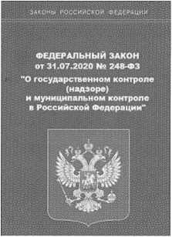

Федеральный закон от 31.07.2020 № 248-ФЗ  
«О государственном контроле (надзоре) и муниципальном  
контроле в Российской Федерации» вступил в силу с 1 июля 2021 года, привнеся с собой ряд существенных изменений и нововведений в отношения, возникающие в сфере государственного и муниципального контроля.

В соответствии с вышеуказанным нормативным  
актом под государственным контролем (надзором),  
муниципальным контролем понимается деятельность контрольных (надзорных) органов, направленная на предупреждение, выявление и пресечение нарушений

обяза­тельных требований, осуществляемая в пределах полномочий указанных органов посредством профилактики нарушений обязательных требований, оценки соблюдения гражданами и организациями обязательных требова­ний, выявления их нарушений, принятия предусмотренных законодатель­ством Российской Федерации мер по пресечению выявленных нарушений обязательных требований, устранению их последствий и (или) восстанов­лению правового положения, существовавшего до возникновения таких на­рушений.

Участниками отношений государственного и муниципального контроля могут быть с одной стороны:

— контрольные органы, в лице конкретных должностных лиц, а также го­сударственные корпорации публично-правовые компании, в предусмотрен­ных законом случаях (вам чаще всего придется взаимодействовать с государ­ственными и муниципальными инспекторами),

* иные лица, привлекаемые в целях осуществления контрольных меро­приятий (свидетели, эксперты и экспертные организации, специалисты);

с другой стороны:

— контролируемые лица (граждане и организации, деятельность, дей­ствия или результаты деятельности которых либо производственные объ­екты, находящиеся во владении и (или) в пользовании, которых подлежат государственному и муниципальному контролю),

* Уполномоченный при Президенте Российской Федерации по защите

3